Исследование теплофизических характеристик паст на основе окисленного нанографена

Дивин А.Г., Мищенко С.В., Любимова Д.А.,
Беляев П.С., Петрашева М.А.

Тамбовский государственный технический университет. kafedra@uks.tstu.ru

В настоящее время активно разрабатываются новые материалы, имеющие специфические эксплуатационные свойства (сверхпрочность, твердость, химо- и термостойкость и др.). Наиболее перспективными в этом плане являются углеродные наноматериалы, а также композиты, включающие в себя добавки из этих материалов.
В последнее время внимание исследователей всего мира привлекает такая модификация углерода как графен - двумерная аллотропная модификация углерода, образованная слоем атомов углерода толщиной в один атом. По оценкам ученых, графен обладает большой механической жёсткостью и рекордно большой теплопроводностью (~1 ТПа и ~5·10³ Вт·м⁻¹·К⁻¹ соответственно) [1]. Однако, промышленное производство графена вызывает существенные трудности. В Тамбовском государственном техническом университете разработана технология получения окисленного многослойного графена, основанная на разделении графитовых слоёв с использованием химических окислителей. Воздействие на графит сильных окислителей, приводит к окислению внутренних слоёв графита. Это сопровождается увеличением межслойного расстояния в кристалле и соответственно снижением энергии взаимодействия между слоями. Полученный материал диспергируется ультразвуком на графеновые нанопластинки в растворе и фильтруется. После фильтрации паста содержит 7…8 % твердого вещества. На основе данного материала не представляет труда приготовить пасту на основе жидкостей с более высокой температурой кипения, например глицерина.
Ниже приведено описание измерительной установки и результаты измерения теплопроводности получаемой гетерогенной системы на основе окисленного многослойного графена.
Для определения зависимости теплопроводности полученных паст использовался модернизированный прибор ИТ-λ-400. Данный прибор разработан под руководством ученых из Санкт-Петербурга: Е.С. Платунова, В.В. Курепина и С.Е. Буравого. В течение 15 лет до 1991 года он выпускался серийно на одном из заводов СССР. Температурный режим исследуемого образца в ходе измерений с помощью данного прибора является обобщением квазистационарного и регулярного режимов, что позволяло определять зависимость теплопроводности материалов от температуры с погрешностью до 7 %. Однако существенным недостатком данного средства измерения является необходимость личного присутствия оператора и его непосредственного участия в реализации измерительных процедур. Модернизация прибора заключалась в оснащении измерительной ячейки вышеупомянутого прибора системой сбора данных и управления на основе аппаратного и программного обеспечения фирмы National Instruments (США), что позволило автоматизировать процесс измерений и повысить их точность. Принципы автоматизации теплофизического эксперимента совпадают с подходами, изложенными в статьях [2-3]. Как оказалось, модернизация прибора явилась более эффективной, чем покупка современного прибора с аналогичными возможностями.
Измерительный блок прибора (см. рис 1) включает в себя нагреватель 5, тепловой поток от которого проходит через тепломер с преобразователем теплового потока 9 и контактную медную пластину в ампулу 8 с исследуемым образцом (исследуемой жидкостью) 1 с ампулой и далее в стержень. Охранный колпак 3 вместе с нагревателем 4 образуют адиабатическую оболочку, предназначенную для предотвращения теплообмена объекта измерения с внешней средой.

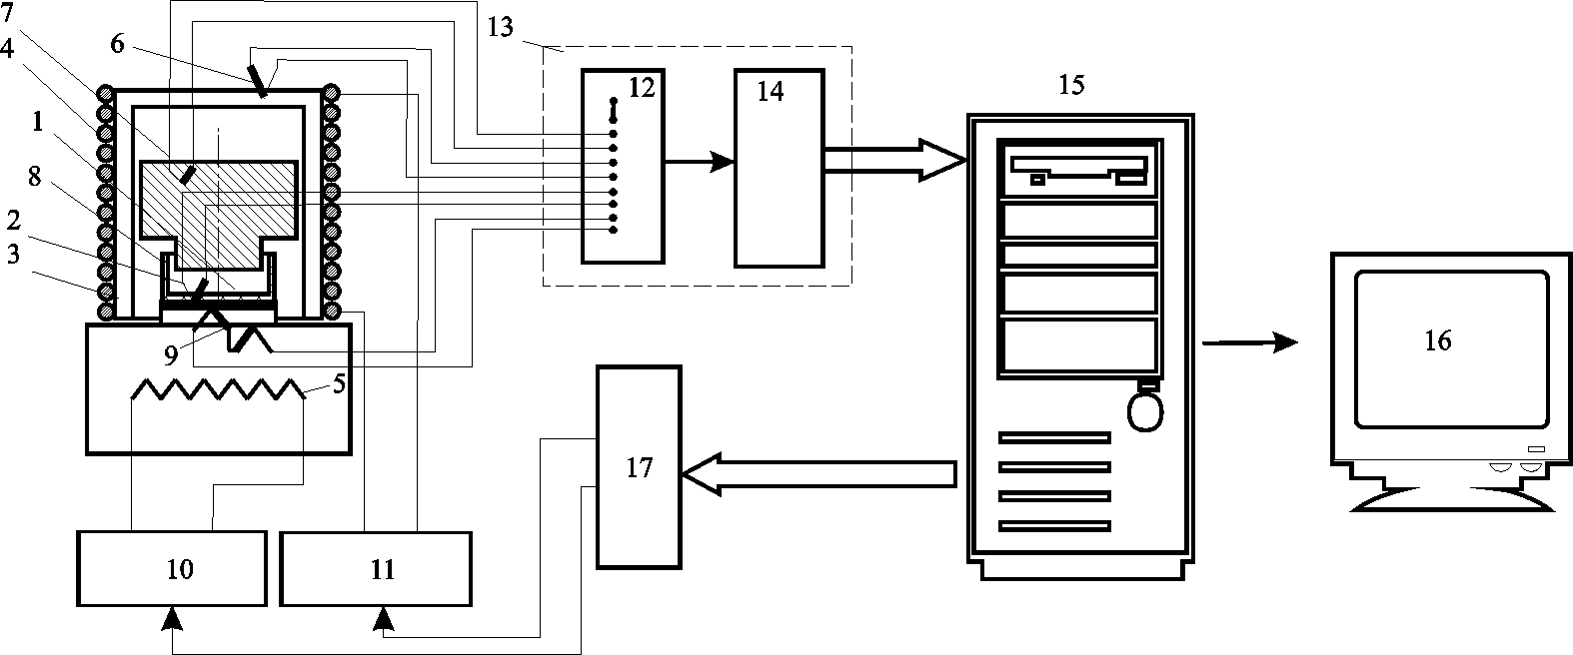

Рис. 1. Функциональная схема модернизированного прибора ИТ-λ-400

Температура оболочки в процессе эксперимента поддерживается равной температуре стержня за счет изменения мощности нагревателя в зависимости от разности термо-э.д.с. преобразователей 6 и 7 (в соответствии с ПИД-законом регулирования). Кроме этого, в эксперименте регистрируются перепад температур на образце и тепловой поток, измеряемые соответственно при помощи преобразователей 2, 7 и дифференциального термопреобразователя 9. Темп разогрева образца поддерживается постоянным, и может регулироваться в пределах 0,02÷0,15 K/c за счет управления мощностью нагревателя 5.
Для обеспечения возможности измерения теплопроводности жидкостей изготовлена измерительная ячейка, показанная на рис. 2. Она включает в себя ампулу 2 со стенками из капролона и медным дном, размещенную на медной пластине 1. В ампулу помещается исследуемый материал, а сверху, на трубки термопар 3, устанавливается стержень 5, фиксируемый на заданной высоте винтами 4. Для обеспечения нужного положения стержня, применяется диск из полиметилметакрилата известной толщины, устанавливаемый в ампулу под стержень 5, после чего в отверстия стержня устанавливались винты до их касания с трубками термопар 3. Таким образом, после удаления диска из ампулы и заливки в нее исследуемого материала была известна толщина слоя пасты между стержнем 5 и дном ампулы.
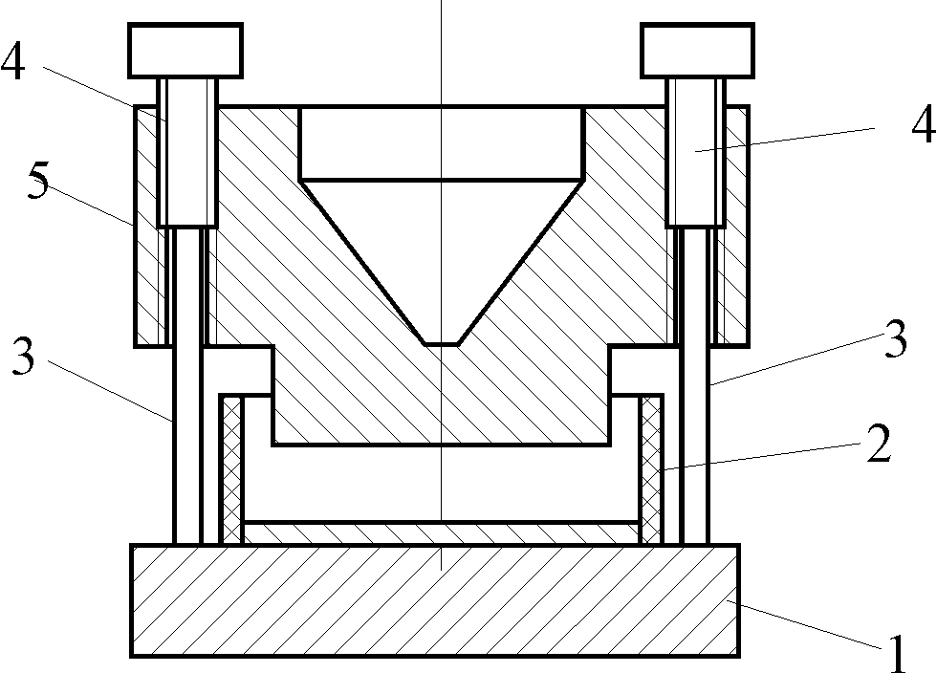

Рис. 2. Схема измерительной ячейки модернизированного прибора ИТ-λ-400

Регулирование температур, регистрация и обработка экспериментальных данных осуществляются с использованием персонального компьютера 15 с монитором 16, оснащенного многофункциональной платой сбора ПСД данных типа NI USB 6008 фирмы National Instruments. Термоэлектрические преобразователи подключены к плате сбора данных 13 типа NI USB 9211А, в состав которой входят коннектор 12 и блок NI USB 9211 14 с усилителем, фильтром и 24-разрядным АЦП. Плата имеет компенсацию температуры холодных спаев термопары, а также позволяет проводить автокалибровку. Использование этой платы позволило существенно увеличить точность измерения температур, что в свою очередь благоприятно сказалось на точности измерения теплопроводности. Регулирование температуры адиабатической оболочки осуществляется согласно пропорционально-интегрального (ПИ) закона регулирования, реализованного программно.
Управляющие воздействия поступают на нагреватели 4 и 5 (см. рис. 1) от аналоговых выходов платы сбора данных через усилители мощности 10 и 11 типа БУСТ фирмы ОВЕН (Россия). Уровень воздействий рассчитывается по программе.
В качестве стандартного образца при калибровке прибора использовалось кварцевое стекло. Калибровка показала, что погрешность измерения не превышает 7 %.
Согласно приведенной методики была определена зависимость теплопроводности слоя пасты на основе окисленного многослойного графена и 7 % воды. Толщина слоя составила 2.75 мм. График полученной зависимости показан на рис. 3

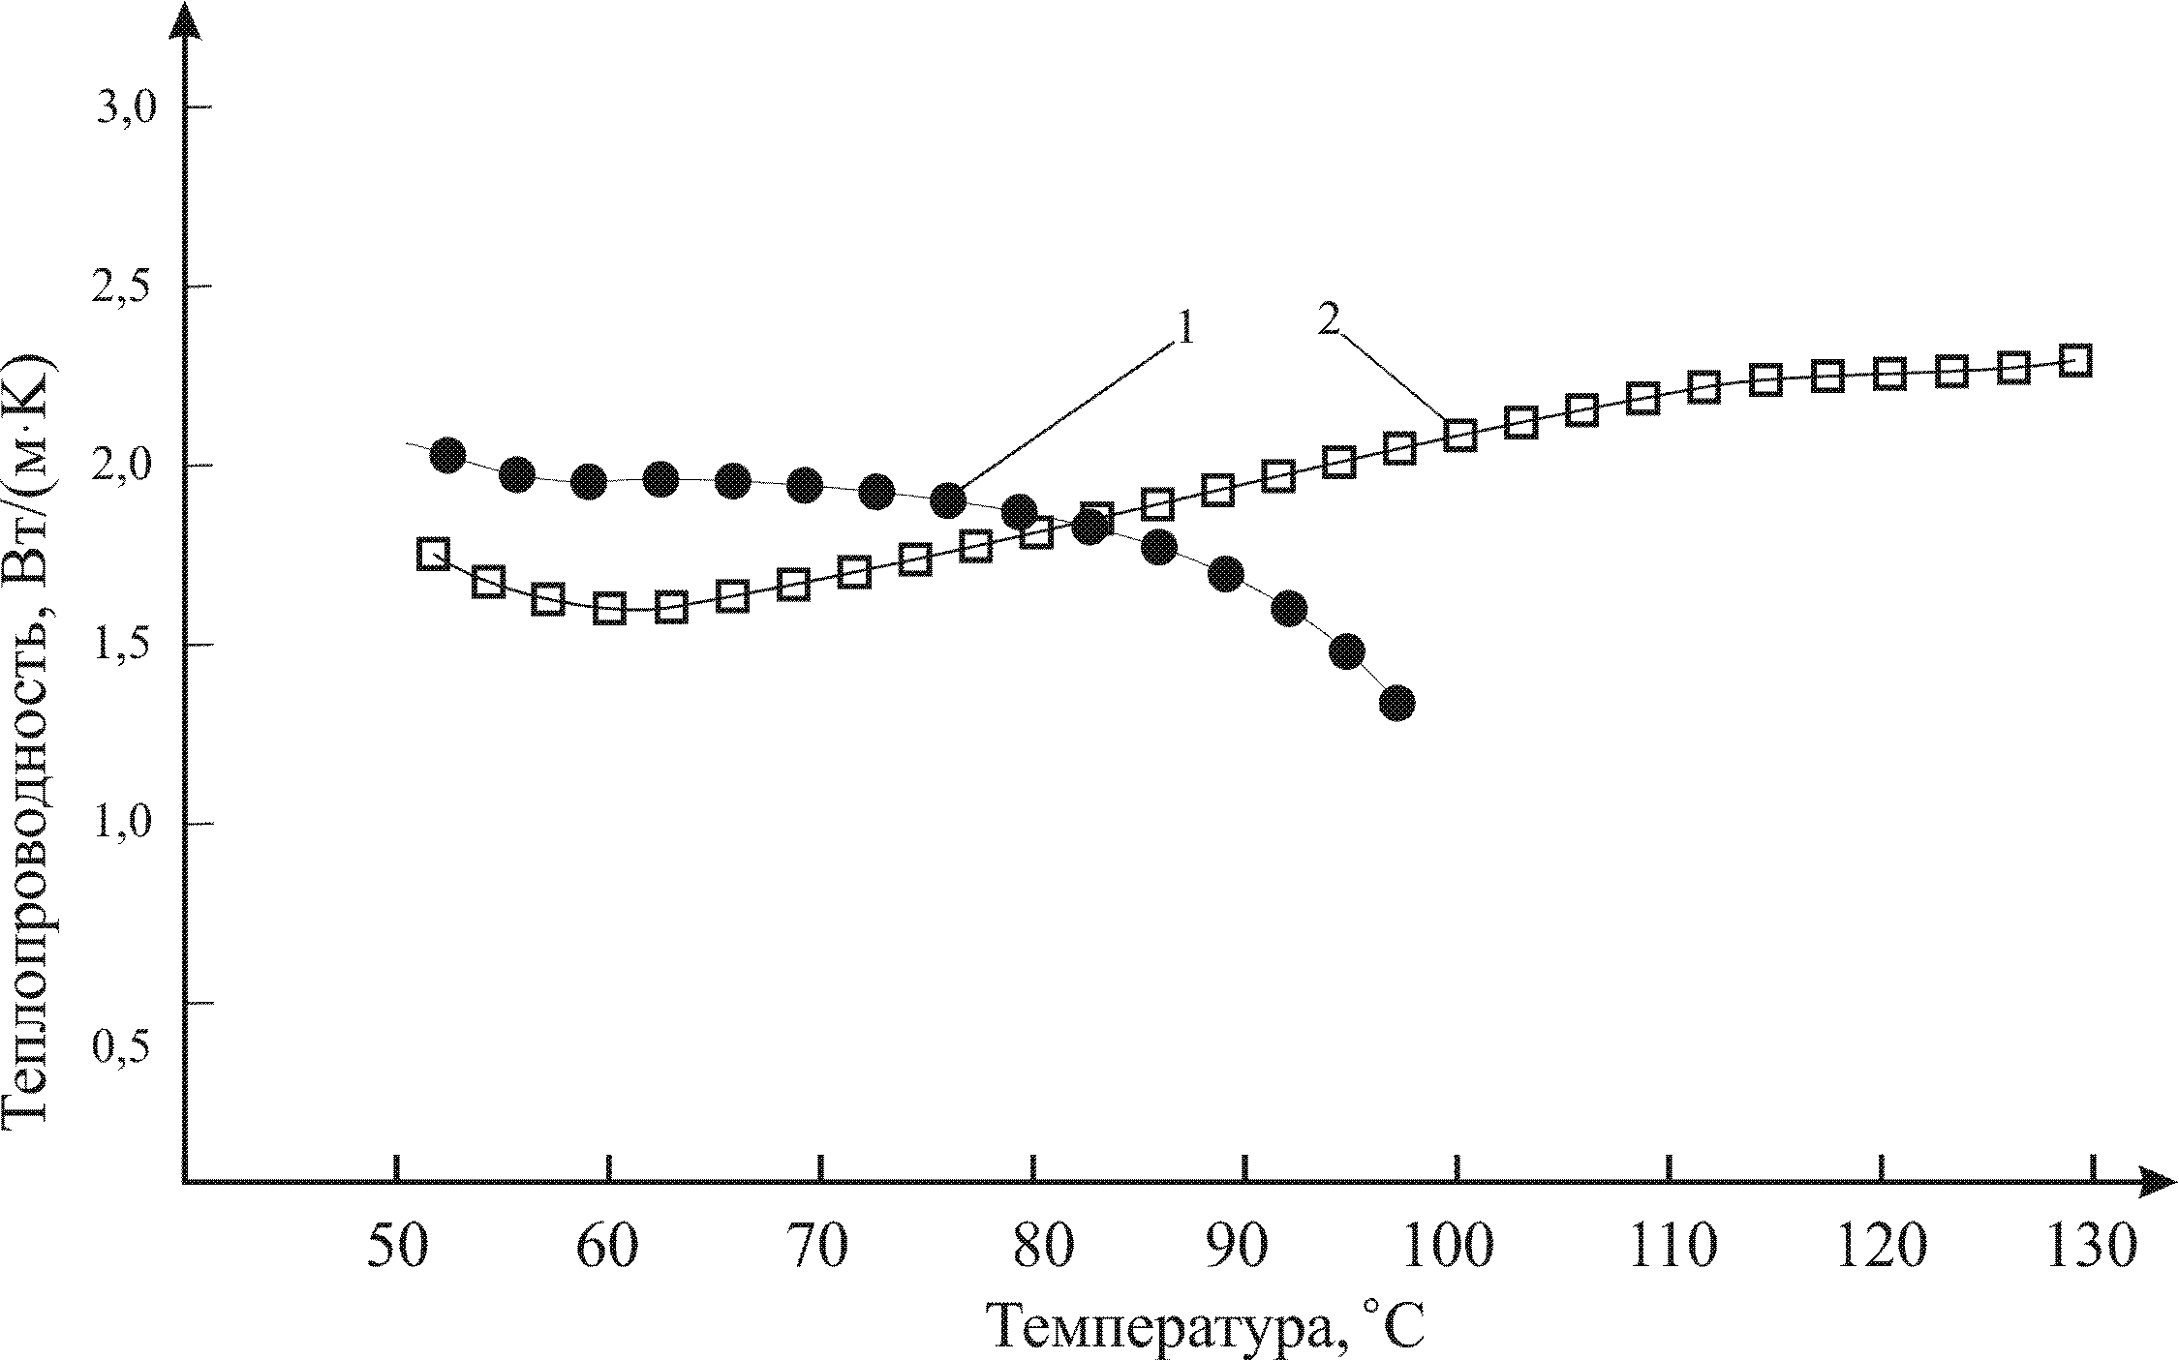
Рисунок 3. Зависимость от температуры теплопроводности пасты с добавкой 8 % окисленного многослойного графена (1- на основе воды, 2 - на основе глицерина)

Анализ данной зависимости 1 (см. рис.3) показывает, что уменьшение теплопроводности при увеличении температуры вызвано испарением воды и, как следствие, повышением теплового контактного сопротивления между пластинками графена. Eсли вместо воды использовать глицерин, можно получить достаточно хорошее средство для уменьшения тепловых контактных сопротивлений.

ЛИТЕРАТУРА

1. Графен [Электронный ресурс]. — Режим доступа: http://ru.wikipedia.org/?oldid=61298147.
2. Дивин А.Г., Мищенко С.В., Пономарев С.В., Баронин Г.С., Ткачев А.Г., Мочалин С.Н. Автоматизированная измерительная система для определения теплофизических характеристик полимерных материалов. Заводская лаборатория. Диагностика материалов. 2008. Т. 74. № 8. С. 42-45.
3. Беляев М.П., Беляев В.П., Дивин А.Г. Автоматизированная система неразрушающего контроля коэффициента диффузии растворителей в тонких изделиях из капиллярно- пористых материалов. Вестник Тамбовского государственного технического университета. 2010. Т. 16. № 4. С. 797-802.

